**Exercice 1 : Création d’un vol**

La création d’un vol est détaillée ci-dessous :

* Pour attribuer un avion à un vol, le gestionnaire doit sélectionner un avion disponible et l’affecter au vol.
* Ensuite, il doit sélectionner un aéroport de départ et un autre d’arrivée.
* Enfin, il crée un vol après avoir sélectionné les autres informations demandées.

Créer le diagramme de séquence correspondant.

**Exercice 2 : Réservation d’un vol**

La réservation d’un vol se déroule comme suit :

* Le client sélectionne un vol.
* Une validation du nombre de place (en fonction des places restantes) est ensuite déclenchée automatiquement.
* Si le nombre de places réservées est inférieur au nombre de places disponibles dans le vol, la réservation est créée, sinon une erreur s’affichera au client.

Créer le diagramme de séquence correspondant.

**Exercice 3 : Jeu du démineur**

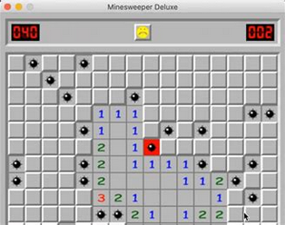

Ecrire le diagramme de séquence quand un joueur dévoile une case :

* Si la case est minée, la partie est perdue.
* Si la case est numérotée, il faut tester si la partie est gagnée.
* Si la case est vide, on découvre toutes les cases voisines.

**Exercice 4 : Application « Calculus »**

Une équipe de développement souhaite réalise une application Calculus qui permet à des utilisateurs d’effectuer des opérations arithmétiques simples sur des entiers : addition, soustraction, produit, division.

Cette application a aussi une fonction mémoire qui permet à l’utilisateur de stocker un nombre entier qu’il pourra ensuite utiliser pour n’importe quelle opération.

Les opérations peuvent directement s’effectue sur la mémoire. L’utilisateur se connecte et ouvre ainsi une nouvelle session puis, dans le cadre d’une session, l’utilisateur peut demander au système d’effectuer une suite d’opérations.

Utilisez les diagrammes de séquence pour représenter les différents scénarios d’exécution de l’application Calculus.